Доброе утро, уважаемые коллеги!
Сегодня наша первая встреча в рамках проведения муниципальной базовой опорной площадки на тему: «Повышение доступности, качества и вариативности дополнительного образования через внедрение дистанционных форм».
Тема данного семинара: «Методика организации досуга детей в дистанционном формате или Виртуальные каникулы: играй, учись, путешествуй!»
Каникулы - всегда заряд новой энергии, настроения, приобретения новых сил, это продолжение освоения мира, его познания, богатейшее время воспитания и самовоспитания.
Задача педагога - сделать это время для ребят интересным и незабываемым!
И сегодня, мы хотим поделиться своим опытом организации и проведения онлайн -каникул.
И первое слово я хочу предоставить Козловой Ульяне Николаевне, педагогу-организатору и начальнику оздоровительного лагеря.

Организация досуга детей с использованием дистанционных технологий.
Виртуальные каникулы: играй,учись,путешествуй!
Путешествия…
«Есть в этом что-то волшебное: уезжаешь одним человеком, а возвращаешься совершенно другим »
КЕЙТ ДУГЛАС УИГГЕН

В ходе сложившейся ситуации в мире, наши путешествия стали ограниченными. К счастью, большинство заведений культуры и туризма по всему миру открыли доступ к виртуальным экскурсиям. И сегодня мы познакомим вас с самыми интересными из них.
Виртуальные экскурсии для школьников – это поистине уникальный и познавательный формат проведения. Детям не нужно никуда ехать для прохождения экскурсии, а также переплачивать за транспорт, экскурсовода и входные билеты.
Виртуальные экскурсии - это один из эффективных форм организации досуга детей.
Использование виртуальных экскурсий на уроках ,а также во время каникул будет способствовать расширению знаний учащихся, развитию навыков поиска необходимой информации….. Все это ведет к расширению художественно-эстетического развития. Возможно, в виртуальный мир придется перенести и экскурсии, традиционные для окончания учебного года.
Касательно разнообразия виртуальных экскурсий можно смело выделить 2 основных вида в формате лайфстрима и вебинара.
- Лайфстрим или онлайн-экскурсия .
Это живое общение с гидом во время прогулки по городам мира или просто рассказ на интересную тему. Вы становитесь участником событий, рассматриваете достопримечательности с разных ракурсов, слушаете увлекательные истории гида и задаете ему вопросы.
На сайтах музеев вы можете увидеть 3D фотографии произведений искусства и видео экскурсии. Но только экскурсия позволяет взглянуть на город глазами гида, получить новый опыт и общение с интересным человеком.
Вебинар. Экскурсовод находится дома и сопровождает свой рассказ слайдами и видеосъемками. В программе делается упор на информационную часть,но вы можете задать вопрос в чате в любое время.
Zoom нужно скачать и установить на мобильное устройство или компьютер заранее.
Главное преимущество онлайн экскурсий - это интерактивность и общение с гидом.
Обычно трансляции экскурсий проходят на платформах Zoom или YouTube В назначенное время нужно подключиться конференции, используя идентификатор и в некоторых случаях пароль. Все это вам вышлют на почту сразу после одобрения заявки. Если экскурсия платная, то всю информацию пришлют после оплаты.

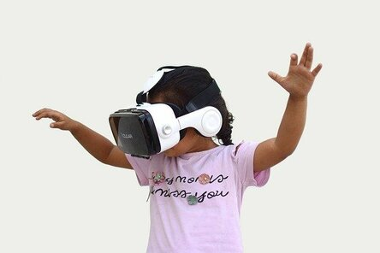

Многие музеи до сих пор продолжают работать для своих юных посетителей виртуально. На их сайтах, в соц.сетях и интернет-каналах появилось множество интереснейших программ, экскурсий, мастер-классов. При этом принять участие в большинстве, можно в любое удобное для себя время и бесплатно.
Все ссылки на данные сайты мы готовы вам предоставить(или будут высланы)Они подобраны согласно возрастным категориям. Коротко я остановлюсь на некоторых из них.
Online-программы Дарвиновского музея
Дарвиновский музей приглашает детей, родителей и учителей принять участие в экскурсиях и занятиях онлайн. На ютуб канале музея опубликованы 18 "Палеонтологических историй". Здесь можно познакомиться с щеказаврами и саблезубыми звероящерами, а также узнать о самой поразительной находке российских палеонтологов.
Ролики, интересные и понятные детям младшего школьного возраста и старше.
В проекте "Музей оnline" собраны публикации виртуальных трансляций всех праздников, присутствовать на которых можно было лишь с помощью компьютера. Здесь есть и День эколога, и Ночь музеев, и программа к 9 мая, и многое другое.
Руководитель изостудии музея проводит уроки рисования для детей разного возраста.
Кроме того, на сайте музея в разделе "Музей учителям" представлены уроки для школьников, а на Youtube-канале собраны 45 познавательных видео для детей, которые могут стать хорошей подмогой школьным учителям, если использовать их, как материал для обсуждения с ребятами во время онлайн-уроков.
Online-программы Биологического музея
Биологический музей презентует на официальных страницах в интернете ряд онлайн-мероприятий:
2 части музейного занятия «Если у Вас есть микроскоп»: 1 часть, 2 часть.
Занятие «Приятного аппетита»
Занятие «Химичим дома»: Часть 1, часть 2 и часть 3.
На Youtube-канале музея можно найти познавательные видео экскурсий, занятий, мастер-классов, лекций, экологических и тематических праздников.
Кроме того, музей подготовил несколько онлайн квестов: «Жизнь в Каменном веке», «Природа Москвы», «Такое разное лето».
В программе у музея есть и многочисленные кроссворды: "Кто где выводит птенцов", "Друзья таракана Гоши", "Тело человека", "Какой напиток в чашке?", "Домашние питомцы", "Гости из Америки", "Гости из Средиземноморья".
Виртуальные выставки.
- Online-программы Зоологического музея
Продолжает оnline трансляции Зоологический музей. Ребят ждут домашний биолекторий, мастер-классы по рисованию животных, прямые включения из научного террариума, прямой эфир директора музея.
Участники программ могут оказаться в "Мире рептилий" или отправиться в путешествие в экзотические страны. При этом записи трансляций сохраняются на канале музея в Youtube.
Выставка «Русская сказка. От Васнецова до сих пор»
Третьяковская галерея на Крымском Валу представляет экскурсию по выставке «Русская сказка. От Васнецова до сих пор».
Путешествие в мир русских сказок по произведениям Васнецова, Поленова, Врубеля и других художников.
Ведет онлайн-экскурсию: Мария Разгулина, экскурсовод Третьяковской галереи.
Еще одну экскурсию проводит куратор выставки Иван Антонов.

- Экскурсия "Сказки кота Ученого"
Государственный музей А.С. Пушкина подготовил детскую экскурсию по экспозиции «Сказки А. С. Пушкина».
В самый тайные уголки музея дети отправляются в сопровождении Учёного Кота и Анны Александровны Авровой, методиста по научно-просветительской работе отдела музейной педагогики.
- Ребята постарше и их родители приглашаются на онлайн-экскурсий в Открытые хранения.
Здесь можно побывать в воссозданных кабинетах П. В. Губара и И. Н. Розанова, познакомиться с собранием художников Т.А. Мавриной и Н. В.Кузьмина, увидеть экспонаты пушкинского времени, коллекции старинных книг, живописи, фарфора, декоративно-прикладного искусства, мебели. Четырнадцать Открытых хранений ГМП по праву называют «Музеем в музее».
Экскурсии в прямом эфире по ГМИИ им.Пушкина, 6 - 13 лет
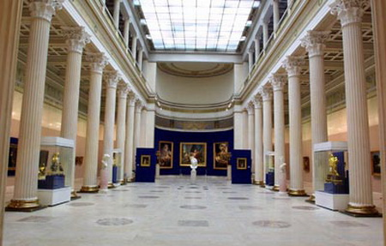
Государственный музей изобразительных искусств им. А.С. Пушкина запустил виртуальные экскурсии по музею в прямом эфире на платформе Zoom в формате живого общения с экскурсоводом для разных возрастных групп.
Ребята могут познакомиться с искусством Месопотамии, древнего Египта, Средних веков, Древней Греции, древнего Рима, Итальянского Возрождения, а также с Фантастическими животными, великими археологическими открытиями и многими другими интересными темами.
Однако стоит учитывать, что запись на экскурсии заканчивается очень быстро, поэтому необходимо отслеживать анонсы новых программ на официальном сайте музея.
- Online экскурсия по Музею деревянного зодчества в Коломенском
Музей-усадьба "Коломенское" зовет посетителей на виртуальную экскурсию по Музею деревянного зодчества.
Сегодня музей-усадьба "Коломенское" приглашает ребят и родителей посетить с экскурсией Парадные палаты царского дворца в Коломенском, Дворец царя Алексея Михайловича, Мемориальный Домик Петра I, Соколиный двор, Церковь Вознесения Господня и многое другое.
Педагог музея-заповедника Евгения Тужанская приглашает ребят на мастер-класс «Душу вложишь — все сможешь» о кукле-неразлучнице, кукле-колокольчике и других народных куклах. Участники узнают, как создаются куклы без единого стежка, их практическом и символическом применении в повседневной жизни.
В онлайн-программе музея проявились записи творческих и образовательных занятий: мастер-класс по ткачеству, Сказка о голубом льне и волшебном веретене, а также занятие «Экологическая тропа в Коломенском».
- Онлайн-занятия в Музее музыки
Российский национальный музей музыки подготовил большую онлайн-программу, в которую вошли лекции, экскурсии, беседы и новый диджитал-проект «Музейные музыкальные встречи онлайн».
- Первое занятие для детей дошкольного и младшего школьного возраста называется «Что такое ноты?».
Проводит его сотрудник Музея Прокофьева, композитор Анна Желтышева.
- Второе занятие «Сказки из музыкальной шкатулки» проводит Натела Геленидзе.
- Третье занятие «Вперед в Выдумляндию», путешествие с музыкой, красками и поэзией, ведет Анна Желтышева.
Четвертое занятие для детей «Звуки природы».
Кроме того, на Youtube-канале музея ребята постарше смогут виртуально посетить тематические экскурсии и лекции: "Русские народные инструменты", "Коллекция особого назначения", "Механические музыкальные инструменты", "Музыкальный театр Прокофьева" и многие другие.
Online "Урок в музее" от Экспериментаниума
Музей занимательных наук Экспериментаниум перенес свои "Уроки в музее" в online.
В настоящее время для просмотра доступны четыре урока: "Химия. Начало. Признаки химических реакций", "Физика. Сила природы", "Физика. Электричество" и "Химия. Кислоты и основания".
В оnline формат перенесен цикл лекций "Ученые - детям". 22 видео легко и доступно рассказывают детям о науке.
Уникальные Ш.О.У. Экспериментаниума сегодня также можно посмотреть на Youtube-канале музея.
А еще... немецкий химический концерн BASF приглашает школьников провести время в виртуальной детской лаборатории BASF Kids’ Lab
Online экскурсия по Лунариуму
Экскурсовод музея Дмитрий Трушин рассказывает о самых интересных экспонатах и продемонстрирует их работу.
- #Астроузнайка 1.0 от Московского Планетария
Московский Планетарий открыл рубрику #Астроузнайка 1.0, в которой можно получить ответы на вопросы о космосе и астрономии.
- Планетарий приглашает юных астрономов 6-9 лет в онлайн-путешествие со Звездочетом. Цикл из семи видео раскроет тайны космического дома – Солнечной системы – и ее обитателей. Ребятам расскажут про Землю, планеты-гиганты и планеты-карлики, про кометы, камни с небес и Солнце.
Ребятишки 5-10 лет приглашаются Домашнюю Обсерваторию, где вместе со специалистами найдут ответы на вопросы об окружающем мире. Звездные уроки от Московского Планетария
Московский планетарий организует для школьников цикл онлайн-трансляций «Звездные уроки», во время которых специалисты Планетария в доступной форме рассказывают интересные факты из мира астрономии. После трансляции все уроки можно посмотреть в записи на YouTube канале Планетария.
Цикл видео выпусков «Галилео» расскажет про телескопы, их устройство и наблюдения. Участники побывают в Большой Обсерватории и познакомятся с астрофотографией.
Большой выбор онлайн экскурсий от ГМИИ им. А. С. Пушкина
- Один из крупнейших музеев страны запустил бесплатные онлайн экскурсии на платформе Zoom. Особенность этого формата – живое общение с лектором. Программы разработаны для школьников разного возраста и позволяют познакомиться с культурой и искусством древних цивилизаций, Итальянского Возрождения, мифическими персонажами, масштабными археологическими находками и огромным количеством других тем. Для учеников младших классов сотрудники музея подготовили онлайн экскурсию «Сказки кота Ученого». Для участия потребуется установить соответствующее приложение и оставить заявку на сайте музея.
Виртуальная прогулка по залам Эрмитажа
- В Эрмитаже собраны свыше трех миллионов уникальных памятников мировой культуры. Этот музей – один из десяти самых посещаемых в мире, а по красоте и полноте представленных экспонатов практически не имеет равных. Программа Эрмитаж онлайн включает знакомство с картой трехэтажного здания, и возможность посетить практически любую экспозицию на выбор. Каждая экскурсия сопровождается подробным описанием, а великолепное качество изображение в мельчайших деталях передает неповторимые черты хранящихся здесь экспонатов. Экскурсия по невероятной красоты и исторической ценности залам музея захватит внимание старшеклассников на весь день, а то и на несколько.

В мире животных
- Большая часть школьников, особенно, младшего возраста с удовольствием посещают зоологические сады. Целый ряд зоопарков мира открыли онлайн экскурсии для детей. Например, на сайте Хьюстонского зоопарка можно не только наблюдать за жизнью диких животных в режиме реального времени, но и самостоятельно управлять камерами. А один из крупнейших океанариумов США в Балтиморе открыл бесплатную возможность для виртуальных прогулок в режиме реального времени.

Выбрать экскурсию для вашего класса на учебный год или на период школьных каникул можно в нашем каталоге экскурсий для школьников.

Выбирая экскурсии и онлайн- программы для своих учащихся необходимо учитывать их возраст, интересы, запросы и индивидуальные особенности.

Детское «Царицыно» онлайн
- В марте 2020 года музей-заповедник «Царицыно» перевел деятельность в виртуальный формат. На сайте представлены лекционные и экскурсионные программы, в том числе, для детей разного возраста. Отдельный плейлист посвящен младшим школьникам. На ютуб-канале музея малыши могут посмотреть мультфильмы об истории Царицыно, прослушать книгу Гудрун Мебс «Бабушка! – кричит Фридер», выучить нотную грамоту и еще много всего интересного. Также разработан цикл из образовательных 7 программ «Детское Царицыно онлайн», рассчитанный на развитие культурной составляющей личности ребенка во время летних каникул.
Прогулка по центру «Авиация и Космонавтика» на ВДНХ
- Во время онлайн экскурсии по музею Центра дети познакомятся с невероятными фактами, которые сопровождали первые полеты космонавтов эпохи СССР. Материал, размещенный на ютуб-канале организации, рассказывает о строительстве орбитальных станций, конструкции первых скафандров и космических аппаратов, истории создания легендарной станции «Мир», особенностях пуска и посадки космических кораблей и многом другом. Сопровождает виртуальный тур ведущий экскурсовод Центра Ирина Никитина.
Невероятный мир звездного неба
На карантине Московский Планетарий не собирается сдавать позиций. Для поклонников космоса подготовлен цикл видеоматериалов, призванный познакомить школьников самыми интересными экспонатами Московского Звездного дома. Также видео экскурсия онлайн предусматривает интерактивную часть, в ходе которой Дмитрий Трушин раскроет невероятные факты о космосе и законах взаимодействия элементов внутри звездного мира. Погрузиться в виртуальную реальность можно на ютуб-канале Планетария.
Удивительное царство растений
Старших школьников, увлекающимся химией, биологией, экологией и другими естественными науками, наверняка заинтересует виртуальная программа от Государственного биологического музея им. К, А, Тимирязева. В ходе сорокаминутной онлайн-экскурсии участники познакомятся с многообразием царства растений, узнают интересные факты о флоре России и мира, а также сферах использования растительного сырья в различных отраслях. Виртуальная прогулка будет полезна и в плане подготовки к вступительным экзаменам по соответствующим направлениям.
Детские виртуальные экскурсии от Мосприроды
- На всем протяжении карантина для школьников, их родителей и преподавателей Мосприрода организует онлайн экскурсии, познавательные лекции, мастер-классы и викторины. Мероприятия насыщены и разнообразны по тематике. Найти расписание и стать участниками проводимых туров можно, подписавшись на официальные ресурсы организации в социальных сетях Вконтакте, Фейсбук и Инстаграм. Видео экскурсии по природным объектам и экологическим центрам Москвы, а также мастер-классы для детей разного возраста размещены на ютуб-канале Мосприроды.
Тайны Государственного исторического музея
- Фонды Исторического музея в Москве содержат свыше четырех с половиной миллионов экспонатов, иллюстрирующих события с глубокой древности до 21 века. Организовать школьную онлайн экскурсию для детей разного возраста можно, воспользовавшись ссылкой на официальном сайте музея. Во время посещения дети узнают много интересного об истории и культуре России. Виртуальный тур предоставляет возможность обзора залов в формате 360o. Для просмотра материалов необходимо установить на компьютер Flash-проигрыватель.
Музей Михаила Булгакова
- Музей, посвященный жизни и творчеству М. А. Булгакова, на своем сайте также создал возможность для виртуального посещения. Учащимся старших классов и выпускникам будет интересно погрузиться в магическую атмосферу легендарной коммуналки, расположенной в десятом доме на Большой Садовой. Здесь все дышит событиями бессмертного романа. Посетители могут проникнуть в кабинет писателя, детально рассмотреть архивные фотографии и личные вещи Мастера. Всего в экспозиции музея свыше 3 000 экспонатов

Учащимся старших классов мы предлагаем интереснейшие путешествия по странам Европы.

Можно прокатиться в столицу Италии, узнать историю самых популярных достопримечательностей и увидеть нетуристический Рим. Для любителей древностей есть экскурсия в Помпеи, а для поклонников итальянской кухни – мастер-классы в прямом эфире от итальянского шеф-повара, который научит готовить пасту или тирамису. Стоимость таких прогулок – от 5 до 10 евро.
Самая популярная онлайн-экскурсия по Испании – это прогулка по храму Саграда Фамилиа в Барселоне. Там расскажут о том, как он строился (и продолжает строиться), о личности архитектора Антонио Гауди, и на десерт – разные смешные истории про скульптуры храма. Экскурсия обойдется в 6–10 евро, а вот бесплатно в этой стране можно "съездить" в Фигерас в театр-музей Сальвадора Дали и попробовать понять, почему стакан всегда наполовину слон.
Посмотреть на Прагу без туристов тоже можно на виртуальной экскурсии по чешской столице. Есть классические обзорные туры через Вацлавскую площадь, Карлов мост и прочие популярные места. Есть Прага через призму политики – там расскажут о Вацлавской площади и исторических событиях, которые там происходили. Любителям мистики понравится экскурсия по Карлову мосту и разные загадочные и мрачные истории, связанные с ним. Цены на экскурсии – 2–4 евро с человека.
По Лондону экскурсия одна из самых любопытных,она рассказывает о стереотипах ,об Англии и англич
- Виртуальная экскурсия по Нью-Йорку во время пандемии – наверное, единственный шанс увидеть этот город пустым: Манхэттен, Центральный парк, Пятая авеню и Бродвей …

Диванные путешествия" - это еженедельные бесплатные онлайн-экскурсии в прямом эфире из разных городов России: Саранска, Твери, Елабуги, Великого Устюга ,Калининграда…В зимние каникулы для детей были проведены интересные экскурсии в село Вятское в «Заповедник сказок», «В гости к Снегурочке»(Кострома),»В гости к Снеговику» в г.Архангельск.
Ведущие данной программы - это местные жители этих городов, которые хорошо их знают и могут интересно про них рассказать: краеведы, экскурсоводы и просто увлечённые люди.
Каждую неделю выбирается новый город и включается прямой эфир оттуда, рассказывая что-то интересное об этом месте и показывая город от лица местных жителей. Ведущие включают трансляцию с телефона, показывают вам улицы и интересные места своего города, отвечают на ваши вопросы.

Ссылка на данный сайт ВК:

- https://divantur.ru
- https://www.sputnik8.com/ru/online-tours?utm_campaign=https%253A%252F%252Flife-trip.ru%252Fonlayn-ekskursii-po-gorodam-mira%252F&utm_content=life-trip.ru&utm_medium=affiliate&utm_source=affiliate_151&utm_tpocontВыбирая экскурсии для своих детейent=li
Учитывая все возрастающую популярность, даже с прекращением карантина виртуальные экскурсии вряд ли утратят свою актуальность. Этот тренд захватил миллионы людей по всему миру, и с развитием технологий визуализации все больше посетителей смогут посетить самые невероятные уголки нашей Планеты без необходимости совершать долгое путешествие.

«Вот, говорят, путешествие — лучшее средство образовать себя во всем: правда, точно правда! Как многому тут научишься.»
ОСКАР УАЙЛЬД
ПОЭТОМУ,ЖИВИТЕ ярко, ПУТЕШЕСТВУЙТЕ, и НЕ СОЖАЛЕЙТЕ НИ О ЧЕМ! !

Читайте также
Подробнее: https://www.m24.ru/articles/turizm/10092020/157089?utm_source=CopyBuf

fehttps://www.tourister.ru/publications/1155http://kitravelclub.com/#chapteОнлайн по городам и природным достопримечательностям России

. Музеи онлайн
Музей истории Ярославля
Онлайн экскурсии на YouTube.
Музей Боевой Славы (г. Ярославль)
Видеопрогулка по парку военной техники с рассказом об экспонатах и планах музея (4:17 мин.).
Дарвиновский музей (г. Москва)
Лекции, рассказы об экспонатах и коллекциях музея, истории на YouTube.
Центральный музей Великой Отечественной войны
Предлагает совершить виртуальный тур.
На YouTube канале музея проводятся онлайн-экскурсии для школьников, а также можно найти аудиокниги и фильмы о войне, рассказы о легендарном оружии.
Музей-панорама «Бородинская битва» (г. Москва)
Виртуальный тур по одной из самых больших художественных панорам в мире.
Автомузей «Моторы Октября» (г. Москва)
Онлайн-экскурсии по музею.
Третьяковская галерея
Онлайн-экскурсии на YouTube.
Государственный исторический музей (г. Москва)
На медиапортале музея собрана большая коллекция онлайн-трансляций и увлекательных лекций, ориентированных на тех, кто интересуется историей.
Эрмитаж
Виртуальный тур на сайте музея.
Русский музей
Виртуальные туры по основным экспозициям и временным выставкам.
На YouTube канале — онлайн экскурсии, лекции и фильмы.
Кунсткамера
Виртуальный тур по знаменитому музею.
Музей железных дорог (г. Санкт-Петербург)
На сайте можно посетить музей виртуально, посмотреть видео-экскурсии и видео-уроки Детского центра музея.
Петергоф
Прямые эфиры в Инстаграме — экскурсии по дворцам Петергофа и экспозициям.
Экскурсии в записи можно смотреть во ВКонтакте. Там же выкладываются мастер-класссы для домашних занятий с детьми.
На сайте Петергофа есть видеозаписи праздников фонтанов предыдущих лет и интерактивные развлечения — «Лента времён» и «Архитектурный конструктор».
Музей истории космонавтики им. К.Э. Циолковского (г. Калуга)
Виртуальный тур на сайте музея. Также там есть виртуальные экспозиции.
Музей мирового океана (г. Калининград)
На сайте музея можно совершить виртуальные туры по отдельным этажам и экспозициям.
А ещё можно посетить виртуальный морской музей.
Музей-заповедник «Сталинградская битва» (г. Волгоград)
На сайте можно совершить виртуальные туры на Мамаев курган (увидеть знаменитую статую «Родина-мать»), по музею-панораме «Сталинградская битва» и мемориально-историческому музею.
Культура.рф
Виртуальные туры по крупнейшим российским музеям и архитектурным ансамблям.
Лувр
Онлайн прогулки по музею.
Национальный музей естествознания (г. Вашингтон, США)
Виртуальные туры.
Музей-театр Сальвадора Дали (Испания)
Виртуальный тур по музею.
Гугл Arts & Culture
Позволяет совершить прогулки по самым знаменитым музеям мира (с функцией Street view).

5 онлайн-возможностей сходить в музей, театр и на экскурсию
До музеев и театров не добраться? Не погулять по городу с экскурсией? Да, но искусство сегодня доступно нам и нашим детям как никогда. Предлагаем 5 вариантов культурно отдохнуть онлайн.
Если вы давно хотели сводить ребенка в Третьяковку и Пушкинский, но все как-то не складывалось - момент настал! И даже не нужно никуда идти, покупать билет, стоять в очереди и бояться прогневать бабушек-смотрительниц. Ведущие мировые картинные галереи открыли доступ к своим коллекциям онлайн. Теперь двумя кликами можно отвести детей в Лувр и рассказать о Троянской войне с помощью видео из Британского музея. По залам ГМИИ им. А.С. Пушкина и Музея Ван Гога в Амстердаме можно “ходить” в VR-туры в самодельных очках из картона. Почти у всех галерей есть контент для детей. Русский музей малыши исследуют с виртуальным аудиогидом в компании “Смешариков”, а Эрмитаж - по видео в компании местных котов-старожилов. Третьяковская галерея публикует на своем сайте онлайн-игры про художников. А музей Прадо - настоящий квест (правда, на испанском).

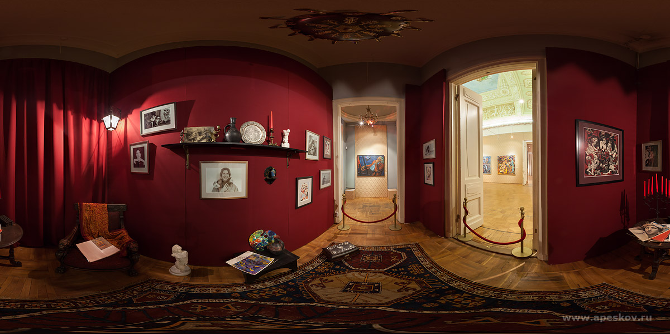2 Музеи
Естественнонаучные, технические и исторические музеи не отстают по выбору онлайн-активностей. В понедельник идём в Дарвиновский музей узнавать динозавров по именам и повадкам - об этом целый плейлист на YouTube для детей 6+. Во вторник отправляемся виртуально бродить по гробницам египетских фараонов и изучать росписи на стенах. В среду рассматриваем старинные паровозы и мастерим депо в детском центре Музея РЖД. В четверг летим на Луну под съемки от NASA и «Звездные уроки» от Московского Планетария. В пятницу слушаем старинные инструменты в Музее музыки, а в выходные выбираем любой музей мира и идем всей семьей, не выходя из дома.

3 Экскурсии по Москве
Нельзя выходить на улицу, но можно гулять по городу. Музей Москвы в своем Инстаграме (IG TV @mosmuseum) приглашают виртуально пройтись по Остоженке, Спиридоновке и Поварской улице под исторические анекдоты от москвоведа Дениса Ромодина. Проект «Москва глазами инженера» расскажет, как дома на Тверской «переезжали» с места на место в 30е годы, и проведет в потайные дворики. Детям будет интересно прогуляться вдоль разрушенной Китайгородской стены и узнать секреты этих мест. А малышей на виртуальный тур приглашает Московский зоопарк: подсматривать за пандами и обезьянами в режиме онлайн

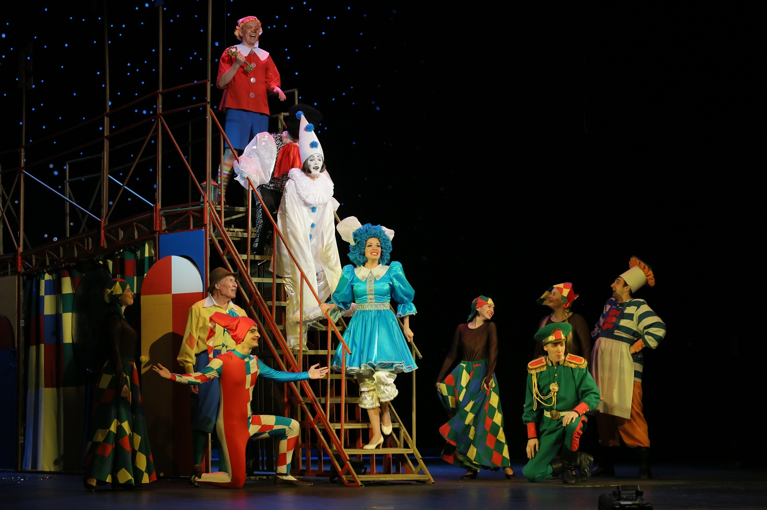4 Театры
Что если нарядиться и отправиться в театр? Малышей до пяти лет увлекут короткие трансляции кукольных, теневых и музыкальных спектаклей. Тульский театр «Барабан» рассказывает истории о дружелюбном льве и медведе, который собирает пословицы (3+). Театр Наций играет сказку о цветочных феях по стихам Роберта Льюиса Стивенсона (0+). Московский детский театр теней показывает спектакль «Ваня Датский» (6+). Подросшим детям по душе придутся «Денискины рассказы» от РАМТа (@ramt), «Летучий корабль» от Театриума на Серпуховке (@teatrium). Большой театр приглашает на праздник онлайн-балета: гостей ждут Щелкунчик, Садко, Дон Кихот, Герой нашего времени и не только. Фанатам цирка стоит следить за расписанием трансляций шоу Cirque du Soleil. А любителям нестареющей классики - изучить театральные подборки на сайтах Культура.рф и OKKO.tv. Главное, не забудьте устроить антракт.

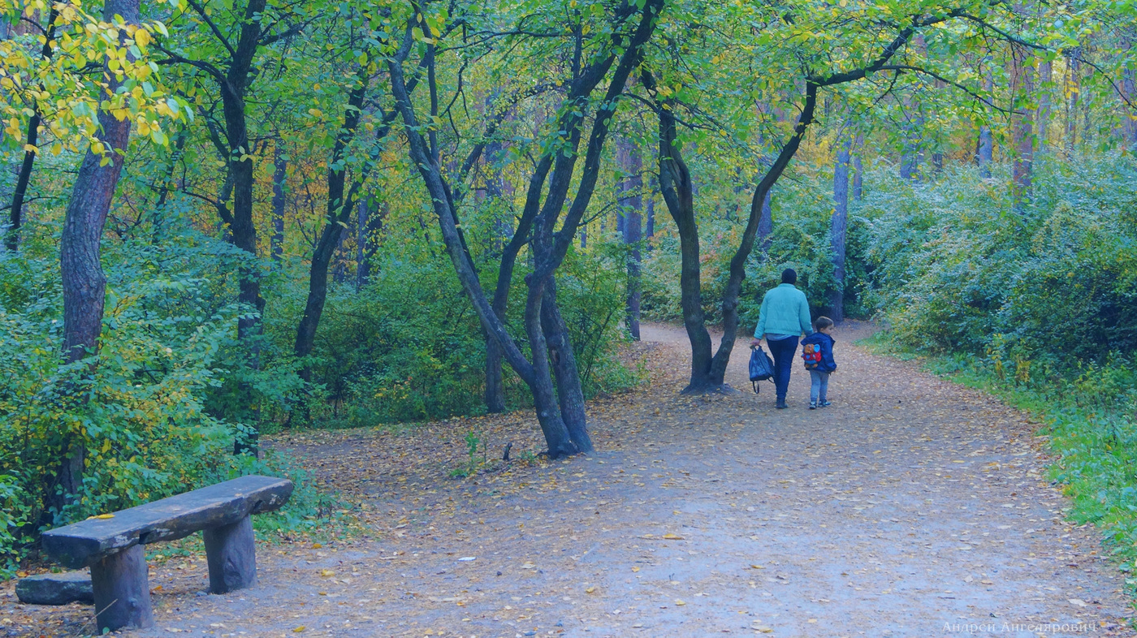5 Парки
Скучаете по цветочным клумбам и тенистым аллеям? Берите детей и отправляйтесь в парк...виртуально. Погулять по знакомым уголкам Парка Горького и Воробьёвых гор можно онлайн в Инстаграме @park_gorkogo, пройдя по тэгу #домашняяэкскурсия. Дети увидят весну, уточек и белок, которые все так же скачут по деревьям, а родители узнают историю парка, его обсерватории, девушки с веслом и ажурной беседки. В Аптекарском огороде, как и каждый год в это время, цветут первоцветы. Полюбоваться на них можно в видео-формате. А ещё можно отправиться на экскурсию по Царицыно, Коломенскому, Царскому селу или просто расслабленно побродить по Центральному парку Нью-Йорка -выбор за вами.
Учитывая все возрастающую популярность, даже с прекращением карантина виртуальные экскурсии вряд ли утратят свою актуальность. Этот тренд захватил миллионы людей по всему миру, и с развитием технологий визуализации все больше посетителей смогут посетить самые невероятные уголки нашей Планеты без необходимости совершать долгое путешествие.r-1-trip.ru#?listing_type=schedule

